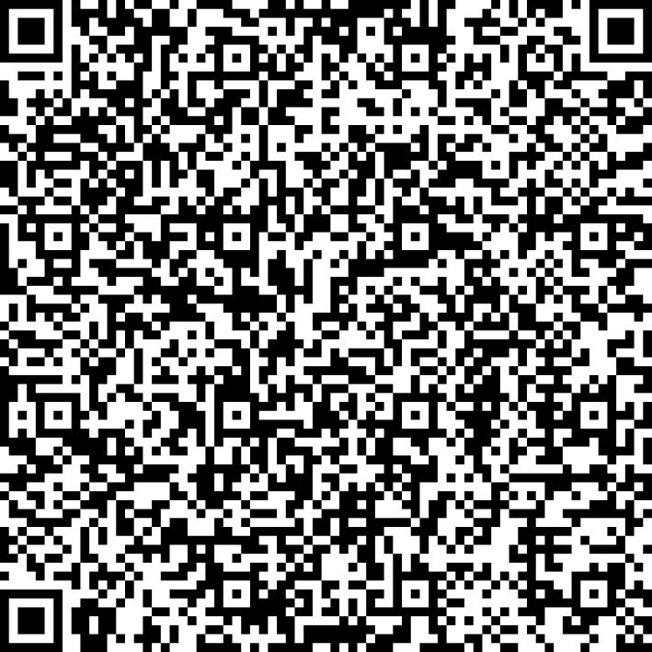
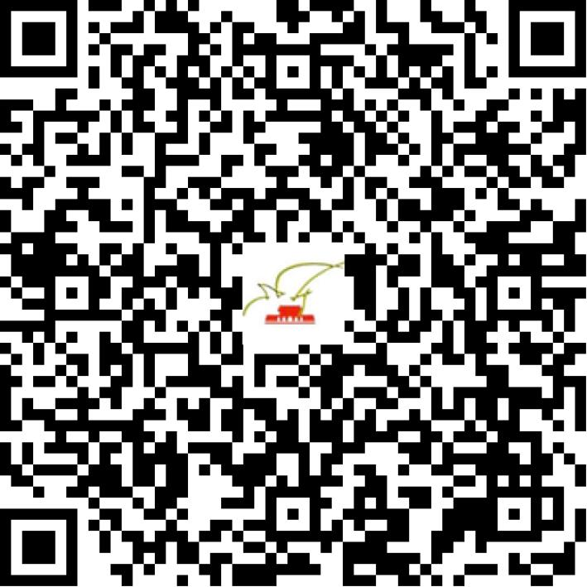

京网文〔2021〕1511-398号

2021 | 年 | 03 | 月 | 31 | 日
名 称 | 北京杏林康云信息科技股份有限公司
住 所 | 北京市大兴区北京经济技术开发区科创十三街18号院10号楼6层602
法定代表人 | 王英为
主要负责人
类 型 | 股份有限公司
首次发证日期 | 2021年03月31日
有效期 | 2024年03月30日
网站域名 | xlky.cn
经营范围 | 利用信息网络经营动漫产品
发证机关
编号
许可证有效期届满前30日内办理延续，有效期届满未延续的将依法予以注销。

